МИНОБРНАУКИ РОССИИ
Федеральное государственное бюджетное образовательное учреждение
высшего образования
«Гжельский государственный университет» (ГГУ)
Колледж ГГУ

Специальность 09.02.07 Информационные сиситемы и программирование

РЕФЕРАТ

По дисциплине «Технологии разработки программного обеспечения»

НА ТЕМУ «СТАНДАРТИЗАЦИЯ В ПРОГРАММНОЙ ИНЖЕНЕРИИ»

ВЫПОЛНИЛА:
Студентка группы ИСП-О-18
Васина Анастасия Дмитриевна

ПРОВЕРИЛА:
Прокуронова А.Ю.

Оценка ___________________

пос. Электроизолятор,
2019 год
СТАНДАРТИЗАЦИЯ В ПРОГРАММНОЙ ИНЖЕНЕРИИ
Стандартизация выполняет следующие функции:
• упорядочивание объектов (продукции, работ, услуг, процессов), создаваемых людьми в разных странах;
• закрепление в нормативных документах оптимальных требований к упорядоченным объектам;
• установление правил применения этих нормативных документов.
На международном уровне стандартизация:
• обеспечивает взаимозаменяемость элементов сложной продукции;
• сближает уровень качества товаров, производимых в разных странах; • содействует взаимообмену научно-технической информацией;
• содействует международной торговле.
• ускоряет научно-технический прогресс участников международных организаций.
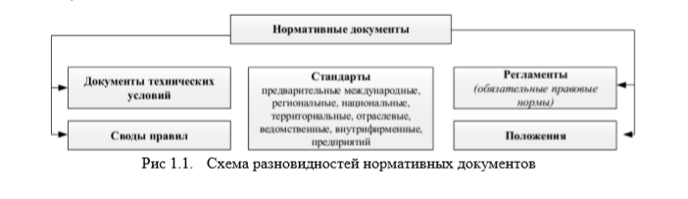
Стандарт – это нормативный документ, разработанный на основе консенсуса, утвержденный признанным органом, направленный на достижение оптимальной степени упорядочения в определенной области.
Основные типы стандартов:
- Корпоративные
- Отраслевые стандарты
- Государственные стандарты
- Международные стандарты

Международные организации, разрабатывающие стандарты
- Международная организация по стандартизации (ИСО) (International Organization for Standardization, ISO)
Сфера деятельности ИСО касается стандартизации во всех областях, кроме электротехники и электроники, относящихся к компетенции Международной электротехнической комиссии (МЭК) (International Electrotechnical Commission, IEC). Некоторые виды работ выполняются совместными усилиями этих организаций. Кроме стандартизации ИСО занимается и проблемами сертификации.
- Международная электротехническая комиссия (МЭК)
- Объединенный технический комитет (JTC1)
В дополнение создана специальная группа по функциональным стандартам (Special Group on Functional Standards — SGFS) для обработки предложений по международным стандартизованным профилям (International Standardized Profiles — ISPs), представляющим определения профилей ИТ.
Национальные организации, разрабатывающие стандарты
- Государственный комитет РФ по стандартизации
- Американский национальный институт стандартов и технологий
Разрабатывают федеральные стандарты авторитетные организации, аккредитованные Американским национальным институтом стандартов. Наиболее известные из них:
- Американское общество по контролю качества (American Society for Quality Control, ASQC);
- Американское общество инженеров-механиков (American Society of Mechanical Engineers, ASME);
- Институт инженеров по электротехнике и электронике (Institute of Electrical and Electronics Engineers, IEEE) и др.

РОССИЙСКИЕ И МЕЖДУНАРОДНЫЕ СТАНДАРТЫ ПРОГРАММНОЙ ИНЖЕНЕРИИ
По мнению ряда специалистов, программная инженерия должна содержать аспекты программной разработки, управления программным обеспечением, организации и использования проектов. Другие включают в её состав вопросы разработки программного обеспечения, проектирования, кодирования и тестирования вместе с использованием наилучших практических решений. Будем придерживаться мнения, что программная инженерия включает совокупность современных методов проектирования и реализации ИС.
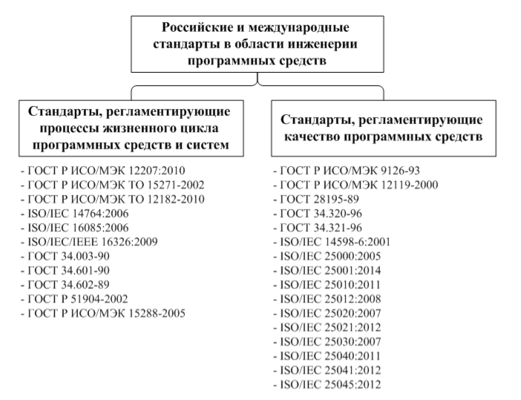

ТЕРМИНЫ И ОПРЕДЕЛЕНИЯ
Артефакт — неотъемлемая часть результата и процесса выполнения программного проекта, реализованная в виде документации, программного кода или его части.
Программный проект — процесс реализации комплекса мероприятий, направленных на создание программного продукта.
Программный продукт — результат реализации программного проекта, обладающий заявленной функциональностью и потребительскими характеристиками.
Сопровождение программного обеспечения — комплекс работ, выполняемых после поставки программного продукта заказчику, направленный, на исправление дефектов и расширение возможностей.
Тестирование — комплекс мероприятий, направленный на выявление дефектов в готовом программном обеспечении и/или его составляющих.
Требования к программному обеспечению — документ, отражающий, что должно делать разрабатываемое программное обеспечение.
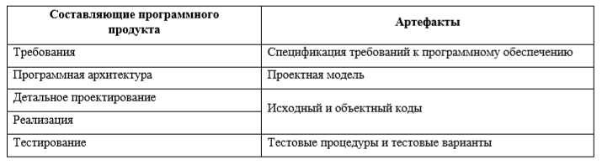
Категории программных продуктов:
1. Программные продукты общего — автономные программные системы, созданные соответствующими компаниями для распространения на открытом рынке программных продуктов любому потребителю.
2. Программные продукты, созданные на заказ. Такие программные системы создаются по заказу конкретного потребителя или целевой категории; они весьма специфичны и обладают узконаправленной функциональностью.
ТРЕБОВАНИЯ. УРОВНИ ТРЕБОВАНИЙ
Описание функциональных возможностей и ограничений, накладываемых на программную систему, называется требованиями к системе, а сам процесс формирования, анализа, документирования и проверки этих функциональных возможностей и ограничений — разработкой требований (requirements engineering).
Согласно IEEE Standard требование — это:
• возможность, необходимая пользователю для решения проблем или достижения целей;
• возможность, которой должна обладать система, чтобы выполнить контракт или удовлетворять стандартам, спецификациям или другим формальным документам.
Таким образом, программные требования (Software Requirements) — свойства ПО, которые должны быть надлежащим образом представлены для решения конкретных практических задач

Один из классиков дисциплины управления требованиями, Карл И. Вигерс выделяет три уровня требований:

- бизнес-требования (business requirements). - содержат высокоуровневые цели организации или заказчиков системы
- уровень требований пользователей (user requirements). Требования пользователей описывают цели и задачи, которые пользователям позволит решить система.
- функциональный (functional requirements). Функциональные требования определяют функциональность ПО, которую разработчики должны построить, чтобы пользователи смогли выполнить свои задачи в рамках бизнес-требований.

КЛАССИФИКАЦИЯ ПРОГРАММНЫХ ТРЕБОВАНИЙ
Пользовательские требования — описание на естественном языке (с использованием поясняющих диаграмм) функций, выполняемых системой, и ограничений, накладываемых на нее.
Системные требования — детальное описание системных функций и ограничений, которое иногда называют функциональной спецификацией. Она служит основой для заключения контракта между покупателем системы и разработчиками ПО.
Проектная системная спецификация — обобщенное описание структуры программной системы, которое будет основой для более детализированного проектирования системы и ее последующей реализации. Эта спецификация дополняет и детализирует спецификацию системных требований
Спецификация системных требований
• Пользователь должен иметь возможность определять тип внешних файлов.
• Для каждого типа внешнего файла должно иметься соответствующее средство, применимое к этому типу файлов.
• Внешний файл каждого типа должен быть представлен соответствующей пиктограммой на дисплее пользователя.
• Пользователю должна быть предоставлена возможность самому определять пиктограмму для каждого типа внешних файлов.
• При выборе пользователем пиктограммы, представляющей внешний файл, к этому файлу должно быть применено средство, ассоциированное с внешними файлами данного типа.
Функциональные требования. Эти требования описывают поведение системы и сервисы (функции), которые она выполняет, и зависят от типа разрабатываемой системы и от потребностей пользователей.
Нефункциональные требования. Они связаны с такими интеграционными свойствами системы, как надежность, время ответа или размер системы. Кроме того, нефункциональные требования могут определять ограничения на систему, например на пропускную способность устройств ввода-вывода или форматы данных, используемых в системном интерфейсе.
Все нефункциональные требования могут быть разбиты на три группы:
Требования к продукту. Описывают эксплуатационные свойства программного продукта.
Организационные требования отображают политику и организационные процедуры заказчика и разработчика ПО, включают стандарты разработки программного продукта, требования к реализации ПО, выходные требования, которые определяют сроки изготовления программного продукта, и сопутствующую документацию.
Внешние требования учитывают факторы, внешние по отношению к разрабатываемой системе и процессу ее разработки. Они включают требования, определяющие взаимодействие данной системы с другими системами, юридические требования, следование которым гарантирует, что система будет разрабатываться и функционировать в рамках существующего законодательства. Также сюда входят и этические требования, при соблюдении которых система будет приемлемой для пользователей и/или заказчика.
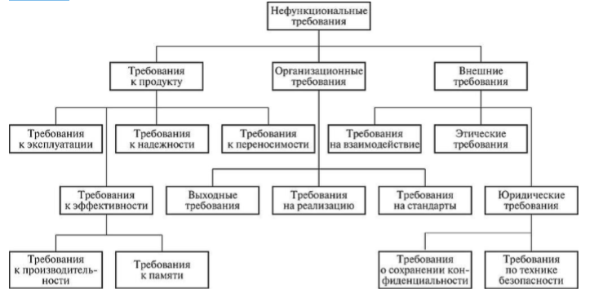
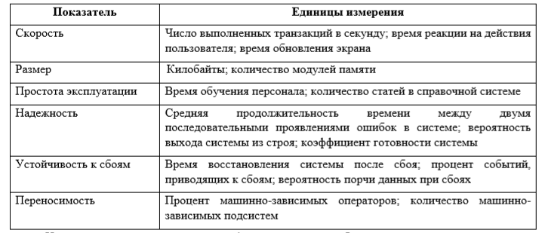
МЕТОДЫ РАБОТЫ С ТРЕБОВАНИЯМИ
Разработка требований — это процесс, включающий в себя мероприятия, необходимые для создания и утверждения документа, содержащего спецификацию системных требований.
Различают четыре основных этапа процесса разработки требований:
1. анализ технической осуществимости создания системы;
2. формирование и анализ требований;
3. специфицирование требований и создание соответствующей документации;
4. аттестация этих требований.
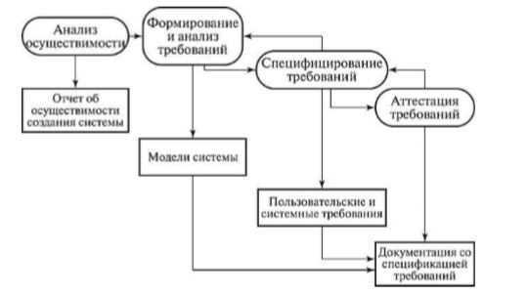
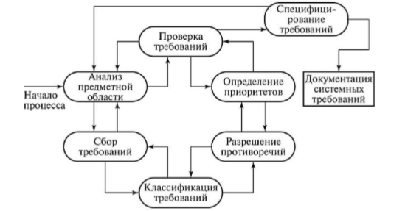
В общем случае процесс формирования и анализа требований состоит из нескольких этапов.
1. Анализ предметной области. Аналитики должны изучить предметную область, где будет эксплуатироваться система.
2. Сбор требований. Это процесс взаимодействия с лицами, формирующими требования. Во время этого процесса продолжается анализ предметной области.
3. Классификация требований. На этом этапе бесформенный набор требований преобразуется в логически связанные группы требований.
4. Разрешение противоречий. Без сомнения, требования многочисленных лиц, занятых в процессе формирования требований, будут противоречивыми. На этом этапе определяются и разрешаются противоречия такого рода.
5. Назначение приоритетов. В любом наборе требований одни из них будут более важны, чем другие. На этом этапе совместно с лицами, формирующими требования, определяется степень важности требований.
6. Проверка требований. На этом этапе определяется их полнота, последовательность и непротиворечивость.

Анализ требований включает в себя проверку требований по следующим показателям:
• корректность — отсутствие ошибок в формулировке требования;
• недвусмысленность — отсутствие неоднозначности в толковании требования;
• полнота набора требований — весь набор требований должен полностью описывать разрабатываемую систему;
• непротиворечивость набора требований — отсутствие во всей совокупности требований, противоречащих друг другу;
• проверяемость — необходимо, чтобы каждое требование можно было в дальнейшем протестировать;
• трассируемость — наличие связи с требованиями, стоящими выше и ниже в общей иерархии (там, где указанные элементы иерархии существуют);
• понимаемость — требование должно быть описано на понятном для всех участников процесса разработки языке.

СПЕЦИФИЦИРОВАНИЕ ТРЕБОВАНИЙ
Известны следующие способы представления требований:
• документация, в которой используется четко структурированный и аккуратно используемый естественный язык;
• графические модели, иллюстрирующие процессы трансформации состояний системы и их изменения, взаимодействия данных, а также логические потоки, классы объектов и отношения между ними;
• формальные спецификации, где требования определены с помощью математически точных, формальных языков; обеспечивают наивысшую степень точности, однако немногие разработчики, и еще меньше клиенты, знакомы с ними, поэтому они не могут, используя этот способ, проверить спецификации на наличие ошибок.

